Activation du circuit de la récompense et sexualité (1)

Niveau de classe : seconde
Notion du BO travaillée qui s’inscrit dans la thématique « Corps humain et santé » >> « cerveau plaisir sexualité » :
Chez l’homme et la femme, le système nerveux est impliqué dans la réalisation de la sexualité. Le plaisir repose notamment sur des mécanismes biologiques, en particulier l’activation dans le cerveau du système de récompense.
Les facteurs affectifs et cognitifs ainsi que le contexte culturel ont une influence majeure sur le comportement sexuel humain.

- L’activité vise à l’étude des zones activées lors de la perception d’images érotiques

Compétence travaillée dans l’activité : Analyser un problème, concevoir une stratégie de résolution et en prévoir les résultats
Contexte de l’activité : Cette activité peut faire suite à une étude théorique sur la découverte et/ou le fonctionnement du circuit de la récompense en lien avec la sexualité.
Contenu de l’activité :
Consigne : A l’aide des documents ci-dessous, concevoir une stratégie de résolution permettant de déterminer si des éléments de notre environnement, comme des images à caractère érotique, peuvent avoir une influence sur l’activation du circuit de la récompense.
Documents :

Document 1 : Le circuit de la récompense chez l’Homme
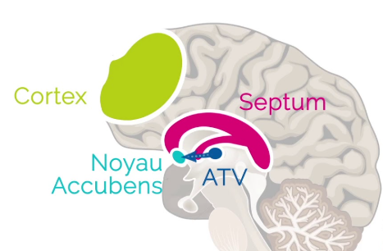
GAE conseil
Document 2 : Principe des IRM fonctionnelle
L'IRMf est une technique d'imagerie médicale qui permet d'identifier des aires cérébrales aux niveaux desquelles le débit sanguin a été modifié de manière significative, au cours de l'exécution d'une tâche ou d'une fonction cognitive. Lorsque l'activité cérébrale est élevée, les neurones ont un métabolisme plus important ce qui entraîne une augmentation du débit sanguin local permettant de satisfaire l'augmentation des besoins de ces cellules.
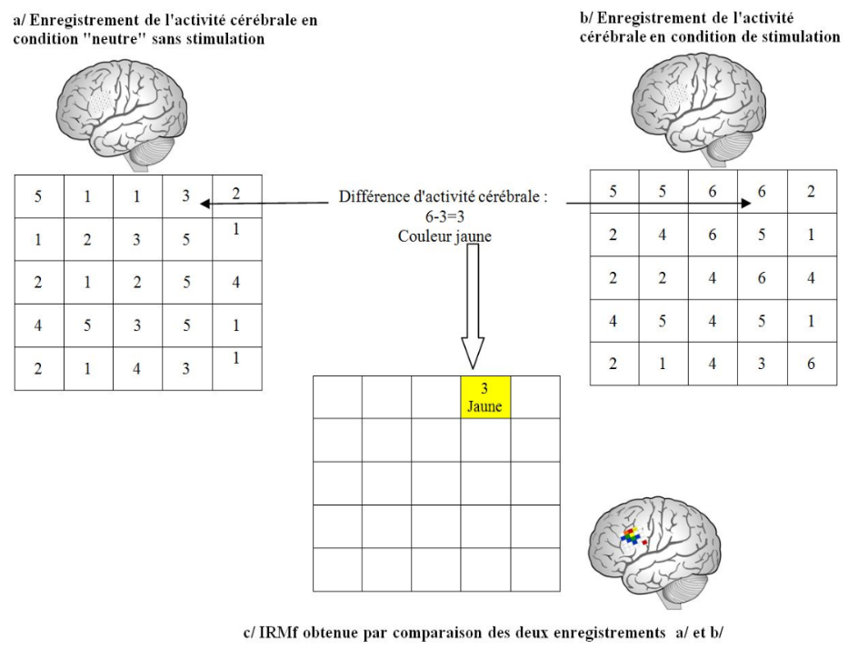
Le débit sanguin local est donc quantifié précisément et enregistré dans chaque volume élémentaire en 3D.
Un comparatif est ensuite réalisé entre la situation "neutre" ou témoin et la situation de stimulation.
De manière arbitraire, un code couleur est attribué à ces différences d'activité selon qu'elles sont plus ou moins importantes.
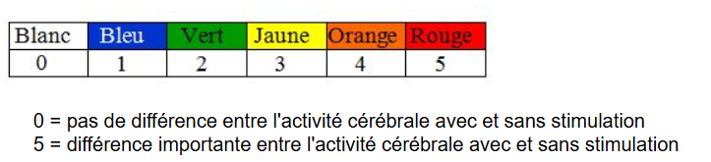
Doc 3 : Matériel disponible
EduAnatomist2 est une base de données d'images du cerveau réalisées par IRM. Elle propose des images anatomiques et des images fonctionnelles montrant les zones d'activation cérébrales en fonction de différents protocoles de stimulation sensorielle.

Critères de réussite de la compétence travaillée : Concevoir une stratégie de résolution pour répondre à un problème scientifique
Je réussis si :  +/- | Evaluation
PERTINENCE : Ma stratégie permet de tester l’hypothèse énoncée en rapport avec le problème à résoudre, et d’obtenir des résultats exploitables.
COMPLETUDE : Ma stratégie de résolution contient 3 parties :
- ce que je fais : objectif et principe de la méthode.
- comment je le fais : il est prévu une situation de comparaison : un témoin et un test entre lesquels un unique paramètre varie. Il est précisé comment les résultats seront observés : par exemple grâce à un microscope optique, par l’utilisation de réactifs, d’un logiciel, etc.
- ce que j’attends : les résultats attendus sont décrits.
EXACTITUDE : Je suis rigoureux /rigoureuse :
- quantification des données si possible.
- vocabulaire scientifique exact et précis.
- sans déformation ni erreur.
CONFORMITE : je maitrise la langue française (orthographe, syntaxe, grammaire).

